心晴季 | 研究生管理服务中心举行国家安全教育日升国旗仪式

2024年是习近平总书记提出总体国家安全观10周年，今天（4月15日）是第九个全民国家安全教育日。为深入贯彻落实习近平总书记关于加强国家安全教育的重要指示精神，研究生管理服务中心组织300余名师生在大田径场国旗下举行升国旗仪式。

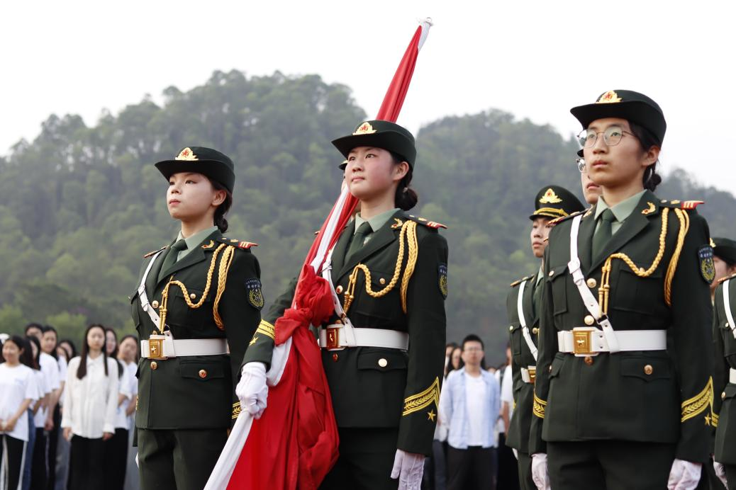

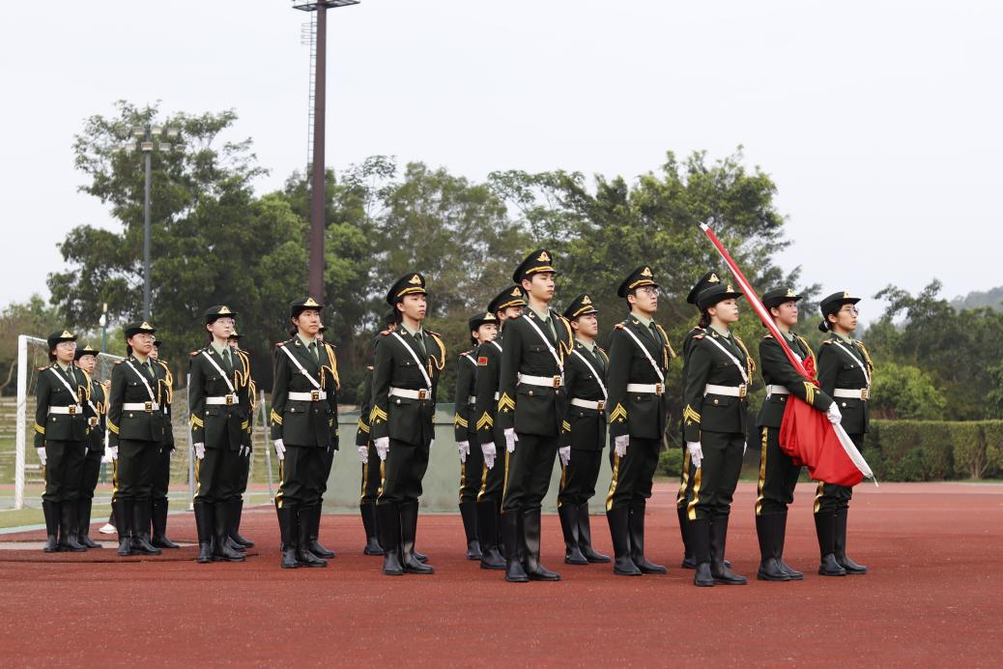

升国旗、奏唱国歌

早上7点，升国旗仪式正式开始。园区国旗护卫队迈着整齐划一、铿锵有力的步伐，护卫着鲜艳的五星红旗入场。伴随着义勇军进行曲庄严的旋律，全体师生肃立注目，向国旗致以崇高的敬意，维护国家安全的意志也更加坚定。

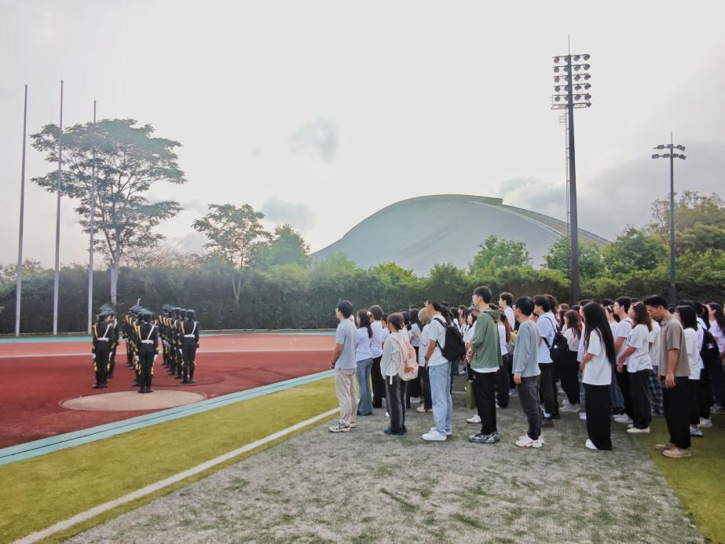

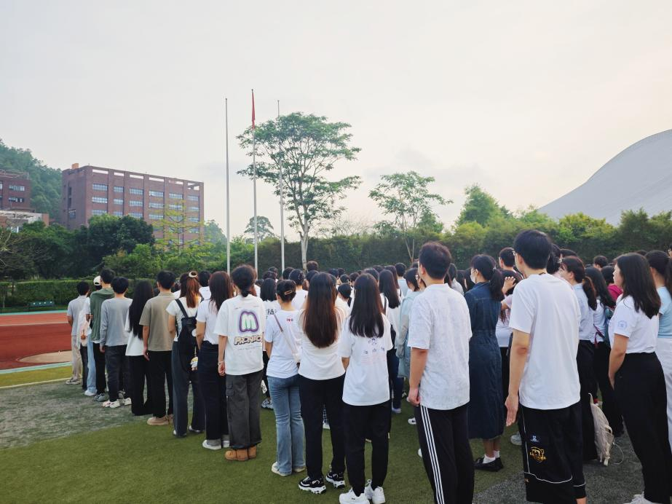

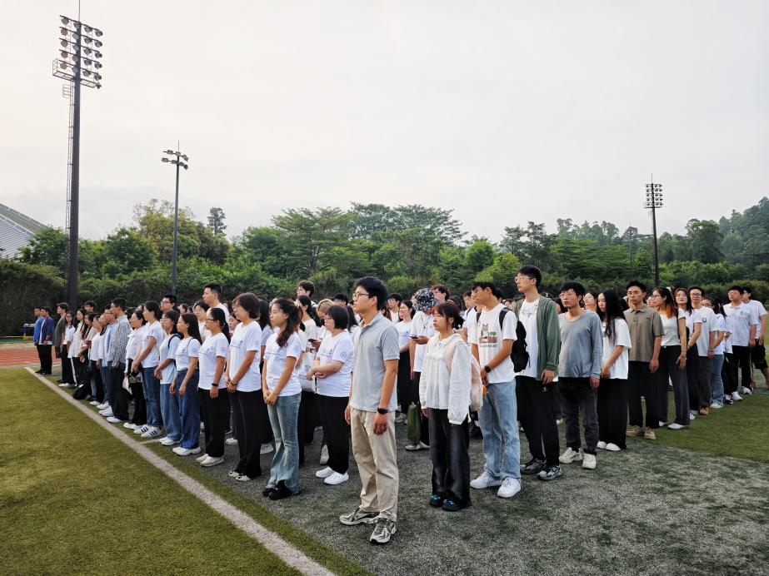

学生感想

2023级汉语国际教育专业硕士研究生 郑璐

今天是国家安全教育日，我们在早上七点举行了升国旗仪式。看着红旗缓缓上升，我深感祖国的伟大和庄严。这个特殊日子提醒我们，国家安全是人民安宁、社会稳定的前提。因此，我们每个人都应提高安全意识，为维护国家安全贡献自己的力量。站在国旗下，我更加坚定了爱国信念，期望祖国永远繁荣昌盛，我们每个人都能在安全和谐的环境中生活。

2023级科学与技术教育专业硕士研究生 龚玉溪

今天参加国家安全教育日的升旗仪式，深感荣幸与自豪。升旗的庄严仪式提醒着我们珍视国家安全，共同守护祖国的和平与稳定。愿我们每个人都能牢记责任，积极参与国家安全教育，为建设美好中国贡献一份力量。

2023级新闻传播学专业博士研究生 杨旖旎

五星闪耀映日辉，国歌铿锵荡心怀。在国家安全教育日的今天，我们站在南国北师的美丽校园，沐浴着清晨和煦的阳光，共同注视着缓缓升起的五星红旗，仿佛看到了祖国日益强盛的身影，也感受到了作为中华儿女的自豪！我更加深刻地体会到了安全是国家稳定、人民幸福的基石。作为一名少数民族的博士研究生，这种共同的仪式感和荣誉感，让我更加坚信，只有团结一致，我们才能共同保卫国家的安全，推动社会的进步。在未来的学术道路上，我们应该踔厉奋发，勇毅前行，将论文写在祖国的大地上，把学问做到人民的心坎里，不仅要追求学术上的深度、广度和温度，更应该将我们的研究与社会需求、国家发展相结合，为国家的安全和繁荣贡献自己的智慧和力量！

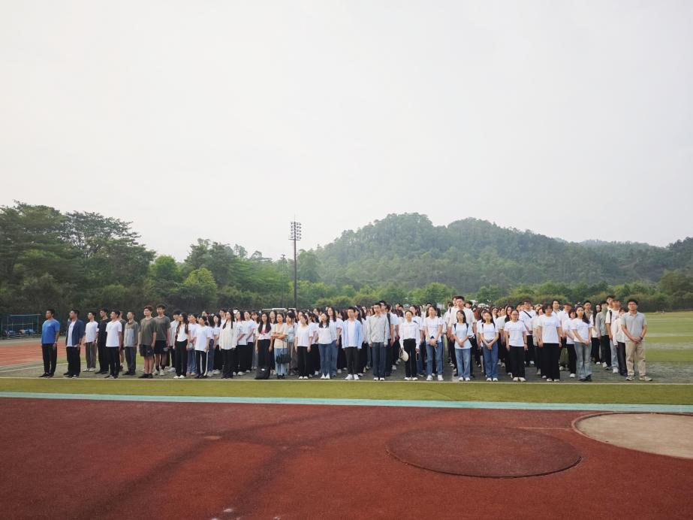

国家安全，人人有责。此次升国旗仪式有助于增强同学们对维护国家安全的责任感和使命感，营造师生共筑安全大格局的浓厚氛围。研究生管理服务中心将继续加强国家安全教育工作，进一步推动总体国家安全观深入人心，让每位同学都成为维护国家安全的宣传者、践行者。